
Portefeuilles de compétences
Document d’accompagnement

À destination des chefs d’établissement et des équipes pédagogiques

Les élèves sortant de lycée professionnel ou d’établissement régional d’enseignement adapté (EREA), sans avoir été en mesure d’accéder à une certification reconnue, se verront délivrer une attestation de compétences professionnelles acquises dans le cadre de leur formation préparant au CAP.

Cette attestation, qui est obligatoire pour tout élève en situation de handicap, est fortement recommandée pour celles et ceux qui n’auraient obtenu aucune certification (diplômes ou blocs de compétences).
Textes de référence du ministère de l’Éducation nationale pour les élèves en situation de handicap :
- Circulaire n°2016-186 du 30 novembre 2016 relative à la formation et à l'insertion professionnelle des élèves en situation de handicap - Bulletin officiel n°45 du 8 décembre 2016.
- Circulaire n°2016-117 du 8 août 2016 relative au parcours de formation des élèves en situation de handicap dans les établissements scolaires.
Cette attestation doit s’accompagner d’un portefeuille de compétences détaillées qui permet aux professionnels d'évaluer rapidement ce que le jeune est en mesure d'offrir et comment il peut être accompagné dans son intégration dans le monde du travail. C’est un lien indispensable entre la scolarisation et l’insertion sociale et professionnelle qui participe à l’employabilité des jeunes.
Ce portefeuille permet de présenter le profil du jeune, ses expériences professionnelles et les compétences qu'il a acquises, avec ou sans compensations, dans le cadre de sa scolarité en établissement et au cours des périodes de formation en milieu professionnel.
Le portefeuille de compétences est personnel et pourra être présenté lors d'un entretien d'embauche ou dans le cadre d’une poursuite de parcours. Il permet d’attester le niveau de maîtrise des compétences issues des programmes des enseignements généraux et professionnels ; seules les compétences acquises par le jeune apparaissent. Les référentiels des diplômes sont consultables sur le site « Eduscol » : http://eduscol.education.fr/pid23236-cid47637/le-certificat-d-aptitude-professionnelle-cap.html.
Plusieurs portefeuilles de compétences sont actuellement disponibles sur le site académique « scolarisation des élèves en situation de handicap » : http://www.pedagogie.ac-nantes.fr/handicap-et-scolarite/.

Procédure académique de mise en œuvre des attestations de compétences professionnelles

La validation et la signature des attestations de compétences ne concerne que les élèves qui n’obtiennent aucun bloc de compétences aux épreuves certificatives du CAP.

Les inspecteurs de l’Éducation nationale sont à la disposition des chefs d’établissements et des équipes pour mettre en place le suivi et la validation des portefeuilles de compétences.

L’ensemble des attestations de compétences, accompagné des portefeuilles de compétences complétés par les enseignants, est validé et adressé sous forme numérique par le chef d’établissement au secrétariat de la DRAFPIC, ceci à l’issue de la délibération des CAP et au plus tard le 10 juillet 2024
Adresse électronique du secrétariat de la DRAFPIC : ce.drafpic@ac-nantes.fr
Une fois signées par le DRAPIC, les attestations sont adressées sous pli au chef d’établissement.
Le chef d’établissement remet à l’élève l’attestation de compétences professionnelles signée et le portefeuille de compétences qui l’accompagne. Cette transmission pourra se faire lors de la procédure de remise des diplômes.
Le modèle d’attestation de compétences figure ci-après.

 SESSION…

ATTESTATION DE COMPETENCES PROFESSIONNELLES
Acquises dans le cadre de la formation préparant au

……………………………………………………Diplôme………………………………………………………

Délivrée à : NOM et Prénom de l’élève

Né(e) le : à

Fait à Nantes, le ……………………………

La Rectrice d’Académie Le titulaire

Présentation du portefeuille de compétences

Cette attestation de compétences - portefeuille de compétences - concerne les élèves reconnus en situation de handicap ou susceptibles de ne pas valider la totalité du diplôme. Cette démarche est engagée le plus tôt possible dans la formation et en lien avec la famille.

Les exemples de portefeuille de compétences proposés constituent une trame pour les équipes éducatives qui peut évoluer et être adaptée dans le cadre de la mise en œuvre obligatoire des attestations de compétences placée sous la responsabilité du chef d’établissement. Cela nécessite une réflexion de l’ensemble des acteurs de l’établissement dès le début de la formation des élèves concernés.

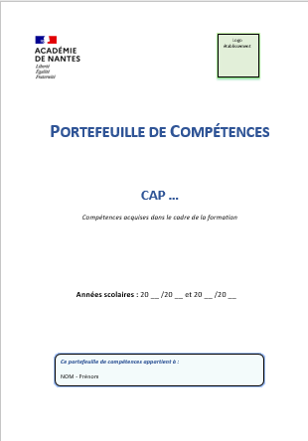 | 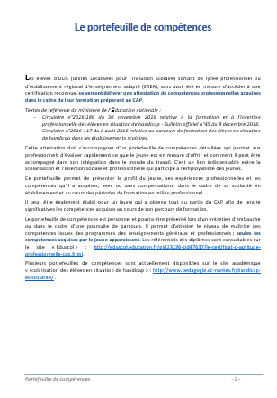  Préambule et sommaire du portefeuille de compétences  Le préambule est identique à celui du document d‘accompagnement.

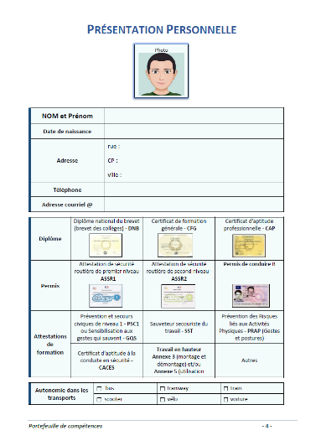

Présentation personnelle
Il s’agit d’une présentation concise du jeune qui permet de valoriser son parcours de formation.
Pour cela il conviendra de supprimer les rubriques non remplies pour ne faire apparaître que les diplômes, permis, attestations obtenus.

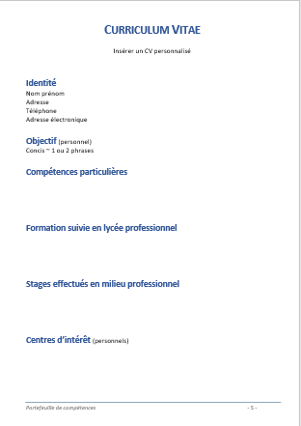
Curriculum Vitae
Le CV proposé doit être personnalisé, constitué et enrichi tout au long de la formation.

Attestation des périodes de formation en milieu professionnel
Le tableau est renseigné au fur et à mesure de la formation, il sera certifié par le chef d’établissement.
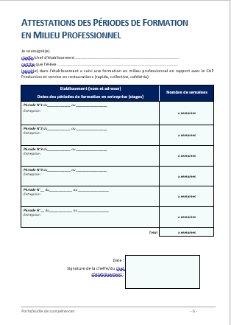

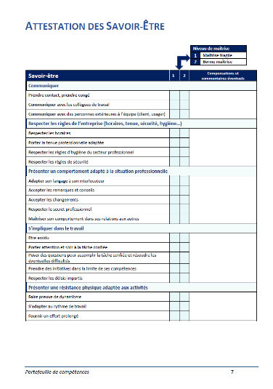

Attestation des savoir-être
L’évaluation des savoir-être est renseignée tout au long de la formation par l’équipe éducative et les professionnels qui ont accueilli les jeunes en stage.
En cas de maîtrise fragile, il est nécessaire de l’expliciter et de proposer si possible une compensation.

Niveau de maîtrise
1 | Maîtrise fragile
2 | Bonne maîtrise

Savoir-être | 1 | 2 | Compensations et commentaires éventuels
Respecter les règles de l’entreprise (horaires, tenue, sécurité, hygiène…)
Respecter les horaires |  |  | Nécessité de rappeler en fin de journée l’horaire de la journée suivante
Porter la tenue professionnelle adaptée
Respecter les règles d’hygiène du secteur professionnel
Respecter les règles de sécurité

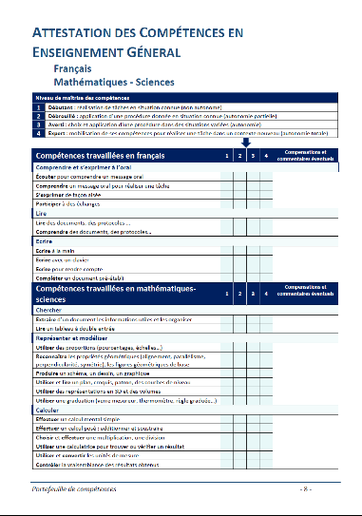
Attestation des compétences en enseignement général
Les compétences de l’enseignement général retenues proviennent des programmes de français, de mathématiques et sciences physiques pour les cycles 2, 3 et 4.
Elles ont été reformulées pour les rendre plus significatives pour les professionnels. Elles peuvent être éventuellement complétées pour valoriser l’élève si l’équipe le juge nécessaire.
L’annexe 1 met en parallèle les compétences retenues et celles des programmes disciplinaires pour les cycles 2, 3 et 4, ceci à titre d’exemple.

Niveau de maîtrise des compétences
1 | Débutant : réalisation de tâches en situation connue (non autonome)
2 | Débrouillé : application d’une procédure donnée en situation connue (autonomie partielle)
3 | Averti : choix et application d’une procédure dans des situations variées (autonomie)
4 | Expert : mobilisation de ses compétences pour réaliser une tâche dans un contexte nouveau (autonomie totale)

Compétences travaillées en français | 1 | 2 | 3 | 4 | Compensations et commentaires éventuels
Lire
Lire des documents, des protocoles … |  |  |  |  | Lecture à haute voix par un tiers puis s’assurer de la compréhension
Comprendre des documents, des protocoles…

Compétences travaillées en mathématiques - sciences | 1 | 2 | 3 | 4 | Compensations et commentaires éventuels
Calculer
Effectuer un calcul mental simple |  |  |  |  | Contrôle de la pertinence des résultats avec la calculatrice  Vérification des résultats par un tiers avant la mise en œuvre de la tâche
Effectuer un calcul posé : additionner et soustraire
Choisir et effectuer une multiplication, une division
Utiliser une calculatrice pour trouver ou vérifier un résultat.
Utiliser et convertir les unités de mesure
Contrôler la vraisemblance des résultats obtenus

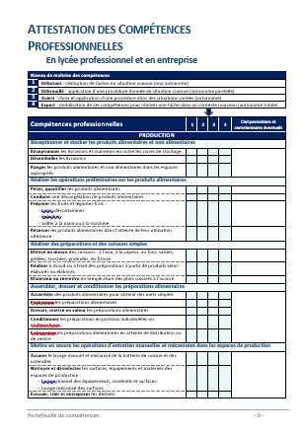
Attestation des compétences professionnelles
Les compétences sont extraites des référentiels de certification des diplômes. Certaines d’entre-elles ont été reformulées pour les rendre plus significatives pour les professionnels. Elles n’ont pas été systématiquement toutes reprises soit parce qu’elles étaient déjà évaluées dans les compétences de l’enseignement général, soit parce qu’elles faisaient appel à des exigences difficilement accessibles.
Seules les compétences évaluées positivement figureront dans le portefeuille.
Exemple du CAP Production et service en restaurations
(rapide, collective, cafétéria)
Mes travaux personnels
Quelques réalisations concrètes
Cette rubrique doit permettre de valoriser, au travers de quelques productions, le parcours de formation du jeune. Elles pourront être support d’échange au moment d’un entretien.
Niveau de maîtrise des compétences
1 | Débutant : réalisation de tâches en situation connue (non autonome)
2 | Débrouillé : application d’une procédure donnée en situation connue (autonomie partielle)
3 | Averti : choix et application d’une procédure dans des situations variées (autonomie)
4 | Opérationnel : mobilisation de ses compétences pour réaliser une tâche dans un contexte nouveau (autonomie totale)
Compétences professionnelles | 1 | 2 | 3 | 4 | Compensations et commentaires éventuels
SERVICE
Mettre en place et réapprovisionner les espaces de distribution, de vente et de consommation
Installer les espaces de distribution, vente et consommation |  |  |  |  | Mise à disposition d’une fiche de poste ou d’un protocole avec des illustrations, des mots clés…
Disposer les produits non alimentaires et alimentaires sur les espaces de distribution, vente et consommation

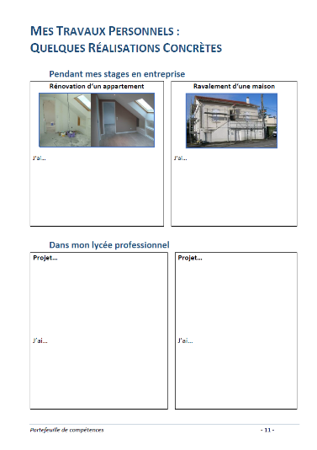

Exemple : Portefeuille de compétences du CAP Peintre applicateur de revêtements

Annexe 1 - Compétences retenues dans le portefeuille de compétences : exemples de croisement des compétences disciplinaires des cycles 2, 3 et 4
Français
Compétences retenues et reformulées pour les professionnels  dans le portefeuille de compétences |  | Compétences du programme de français du  cycle 3 | Compétences du programme de français du  cycle 4
Comprendre et s'exprimer à l’oral | Écouter pour comprendre un message oral. | Écouter pour comprendre un message oral, un propos, un discours, un texte lu.
Comprendre et s'exprimer à l’oral | Comprendre un message oral pour réaliser une tâche. |  | Exploiter les ressources expressives et créatives de la parole.
Comprendre et s'exprimer à l’oral | S’exprimer de façon aisée. |  | S’exprimer de façon maitrisée en s’adressant à un auditoire.
Comprendre et s'exprimer à l’oral | Participer à des échanges. | Participer à des échanges dans des situations diversifiées.
Lire | Lire des documents, des protocoles… | Lire avec fluidité.
Lire | Comprendre des documents, des protocoles… | Comprendre des textes, des documents et des images et les interpréter.
Ecrire | Ecrire à la main. | Écrire à la main de manière fluide et efficace.
Ecrire | Ecrire avec un clavier. | Écrire avec un clavier rapidement et efficacement.
Ecrire | Ecrire pour rendre compte. |  | Adopter des stratégies et des procédures d’écriture efficaces.
Ecrire | Compléter un document pré-établi. | Prendre en compte les normes de l’écrit pour formuler, transcrire et réviser.
Mathématiques - Sciences
Compétences retenues et reformulées pour les professionnels  dans le portefeuille de compétences |  | Compétences du programme de mathématiques  cycle 2 ou 3 | Compétences du programme de mathématiques cycle 4
Chercher | Extraire d'un document les informations utiles et les organiser |  | Extraire d’un document les informations utiles, les reformuler, les organiser, les confronter à ses connaissances.
Chercher | Lire un tableau à double-entrée | Cycle 3 - Prélever et organiser les informations nécessaires à la résolution de problèmes à partir de supports variés : textes, tableaux, diagrammes, graphiques, dessins, schémas, etc.
Modéliser et représenter | Utiliser des proportions (pourcentages, échelles...) | Cycle 3 - Reconnaître des situations de proportionnalité et résoudre les problèmes correspondants.
Modéliser et représenter | Reconnaître les propriétés géométriques (alignement, parallélisme, perpendicularité, symétrie), des figures géométriques de base |  | Reconnaître des situations de proportionnalité et résoudre les problèmes correspondants.
Modéliser et représenter | Produire un schéma, un dessin ou un graphique | Cycle 3 - Utiliser des outils pour représenter un problème : dessins, schémas, diagrammes, graphiques, écritures avec parenthésages.
Modéliser et représenter | Utiliser et lire un plan, un croquis, un patron, des courbes de niveaux | Cycle 3 - Analyser une figure plane sous différents aspects et représenter et produire des représentations de solides et des représentations spatiales.
Modéliser et représenter | Utiliser des représentations en 3D et des volumes |  | Utiliser, produire et mettre en relation des représentations de solides (par exemple, perspective ou vue de dessus/de dessous) et de situations spatiales (schémas, croquis, maquettes, patrons, figures géométriques, photographies, plans, cartes, courbes de niveau).
Modéliser et représenter | Utiliser une graduation | Cycle 2 - Mesurer des longueurs avec un instrument adapté, notamment en reportant une unité/ Utiliser la règle, le compas ou l’équerre comme instruments de tracé.
Calculer | Effectuer un calcul mental simple | Cycle 2 - Calculer mentalement pour obtenir un résultat exact ou évaluer un ordre de grandeur.
Calculer | Effectuer un calcul posé : additionner et soustraire | Cycle 3 - Calcul posé : mettre en œuvre un algorithme de calcul posé pour l’addition, la soustraction, la multiplication, la division.
Calculer | Choisir et effectuer une multiplication et une division | Cycle 3 - Vérifier la vraisemblance d’un résultat, notamment en estimant son ordre de grandeur :  → Addition, soustraction, multiplication, division.
Calculer | Utiliser une calculatrice pour trouver et vérifier un résultat | Cycle 3 - Utiliser une calculatrice pour trouver ou vérifier un résultat.
Calculer | Utiliser et convertir les unités de mesure | Cycle 2 - Exprimer une mesure dans une ou plusieurs unités choisies ou imposées :  → Unités de mesures usuelles :  • longueur : m, dm, cm, mm, km ;  • masse : g, kg, tonne ;  • contenance : l, dl, cl.  → Relations entre les unités de longueur, entre les unités de masses, entre les unités de contenance.
Calculer | Contrôler la vraisemblance des résultats obtenus |  | Contrôler la vraisemblance de ses résultats, notamment en estimant des ordres de grandeur ou en utilisant des encadrements.

